1. ЗАДАНИЕ ДЛЯ КУРСОВОЙ РАБОТЫ

Требуется рассчитать переходный процесс в линейной электрической цепи второго порядка. В результате расчета необходимо построить характеристику изменения во времени тока i(t) и график изменения напряжения u(t) разных элементов цепи. Для этого самостоятельно выбирают две из четырех переменных u(t), i(t), отмеченных на схеме стрелками.
Порядок выполнения задания.
1. Выполнить анализ режима цепи классическим методом. Получить аналитические выражения искомых функций u(t), i(t) построить графики переходных характеристик выбранного напряжения и тока u(t), i(t).
2. Выполнить анализ режима цепи операторным методом. Получить аналитические выражения искомых функций u(t), i(t). Сопоставить полученные операторным методом выражения с результатами анализа классическим методом.

2. МЕТОДИЧЕСКИЕ УКАЗАНИЯ

Расчёт производят по схемам, приведённым ниже в п.3, в соответствии с номером варианта. Параметры элементов RLC-цепи выбирают по табл.1 (п.4). Представление результатов расчета выполняют в виде документа, подготовленного в текстовом процессоре, например, Word, либо рукописным способом.

Оформление материалов задания

Задание содержит расчетно-пояснительную записку объемом 15 – 20 страниц. Расчётно-пояснительная записка состоит из титульного листа с названием работы, задания, оглавления, основного материала, включающего все этапы разработки, основных расчетов и их результатов, анализа результатов расчетов, выводов, описания и обоснования принятых решений, списка использованной литературы. Курсовую работу разделяют на разделы. План пояснительной записки к работе должен соответствовать плану, по которому выполняют расчеты. Каждый раздел, изложение каждого вопроса в записке начинаются с четкой формулировки поставленной задачи.
Каждую вычислительную процедуру или объект, представляемый в отчете, предваряют соответствующим предложением, объясняющим ее назначение. Формулы, приводимые с вычислениями не нумеруют. После подстановки данных в формулу, в строгой последовательности записи символов указывают окончательный результат. Промежуточные вычисления опускают. В необходимых случаях расчетные формулы сопровождают дополнительными вычислениями и ссылками. Во всех случаях повторного применения расчетных методов и формул приводят только их результаты в удобочитаемой табличной форме с указанием размерности, со ссылкой или пояснением. В тексте допустимо употреблять формулы без вычислений при их сквозной нумерации.
Количество значащих цифр при вычислениях должно соответствовать требованиям точности расчета и точности исходных данных. Точность расчетов установлена в соответствии с правилами приближенных инженерных вычислений. В большинстве случаев можно рекомендовать употребление трех значащих цифр после запятой. В расчетах обязательно указание единиц измерения без скобок с расстановкой знаков препинания.
Рисунки и таблицы предваряют упоминанием в тексте. Они должны иметь сквозную нумерацию. Кроме номера, внедренные объекты, как правило, сопровождают названиями. Название и номер таблицы указывают сверху, номер рисунка указывают снизу по оси симметрии. Построение графических зависимостей осуществляют по расчетным значениям и сопровождают в тексте документа таблицами с рассчитанными данными. При построении графиков используют не менее 20 расчетных точек на период функции и не менее 5 расчетных точек на меньшую постоянную времени динамического режима.
Количество точек нелинейных кривых или фазовых характеристик должно удовлетворять условию достоверности описания характерных особенностей процесса в исследуемом диапазоне.
Библиографию первоисточника при этом приводят в списке литературы. При компьютерном оформлении текстового документа следует придерживаться дополнительных требований, перечисленных ниже.
Печать документа осуществляют на лазерном или струйном принтере. Формат бумаги, применяемой для печати текстовой части документа выбирают размером 210 х 297 мм. Устанавливаются следующие границы полей текстового документа: верхнего 15 мм, нижнего – 25 мм, левого – 30 мм, правого – 15 мм. Размер абзацного отступа составляет 12,5 мм. Его выдерживают равным по всему документу. Основной текст выполняют шрифтом Times New Roman Cyr, через 1,5 интервала без применения какого-либо выделения. Размер шрифта устанавливают в 12 – 14 пунктов с выравниванием по обеим границам и автоматической расстановкой переносов. Для выделения особенных, важных текстовых фрагментов, вывода и т. п. возможно использование курсивных шрифтов, жирных шрифтов, рамок и др., в том числе шрифта Arial Cyr. Выделения прописными буквами не допускают. Расположение в тексте пустых строк не допускают, за исключением строк перед заголовками и после них. Высоту пустой строки устанавливают размером 8 пт. Знаки препинания от предшествующих знаков не отделяют, а от последующих знаков отделяют одним пробелом. Дефис от предшествующих и последующих знаков не отделяют, а тире – отделяют пробелом с обеих сторон. Кавычки и скобки не отделяют от заключенных в них элементов. Знаки препинания от кавычек и скобок не отделяют. Знак процента от числа отделяют пробелом, знаки углового градуса, минуты, секунды от числа не отделяют. К остальным импортированным символам, в том числе специальным, применяют правила, установленные стандартной настройкой графической оболочки, используемой по умолчанию.
Заголовки граф таблиц выравнивают по центру. Для таблиц, расположенных более чем на одном листе, заголовки граф нумеруют. В продолжении таблицы на другом листе вместо заголовков граф проставляют их номера. Размеры внедренных объектов не должны превышать формата страницы. Если ширина объекта меньше 80 мм, то его располагают с выравниванием по правой границе, а свободное пространство слева подлежит заполнению текстом. Если ширина объекта более 80 мм, его выравнивают по центру и текстом не обрамляют.
Текст отчета следует оформлять компактно, общий объем текстового документа составляет обычно до 20 страниц, включая рисунки и таблицы. Для текстовых и графических документов в учебном процессе приведение на листах рамок и штампов установленного образца обязательно. Выводы и заключение следует приводить от первого лица в единственном числе с использованием глаголов в прошедшем совершённом времени или в неопределенной форме, например: “выполнено исследование ..., получены результаты ..., результаты подтверждают ..., результаты опровергают ...” и т. п. Не следует употреблять глаголы в пассивном залоге. Погрешности сравниваемых результатов оценивают количественно. В отчете применяют только общепринятые сокращения. Перенос слов в заголовках не допускают.
Для самоконтроля уровня подготовленности, а также для защиты результатов исследования используют контрольные вопросы и задания.
3. Схемы для курсовой работы
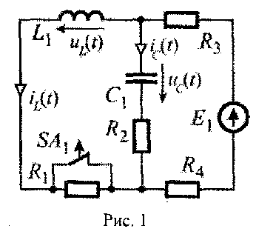
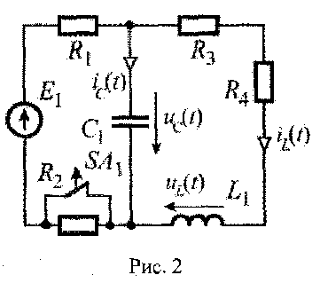

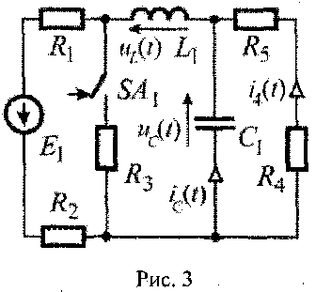
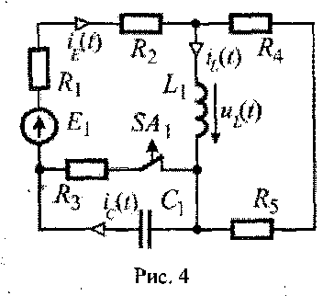

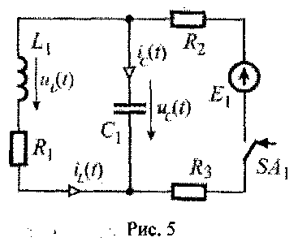
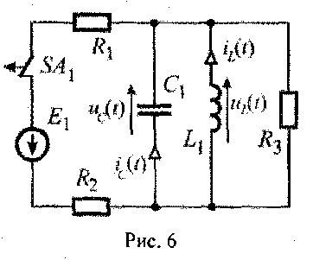

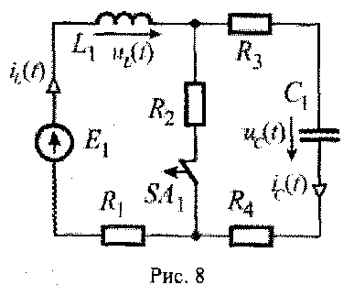
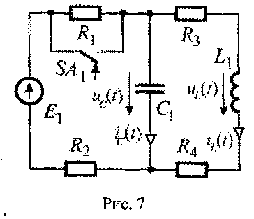

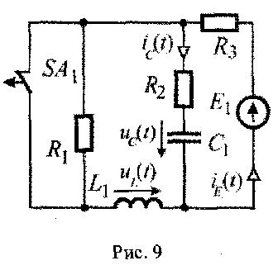
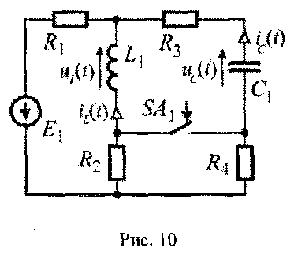

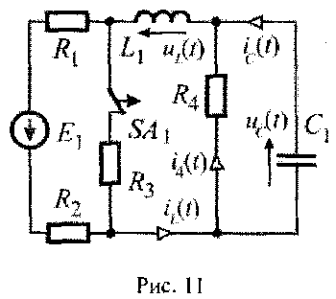
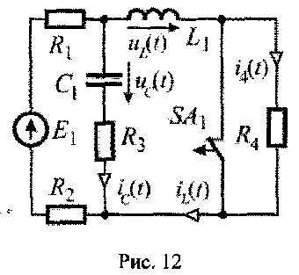

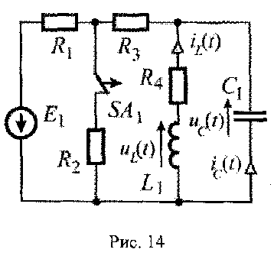
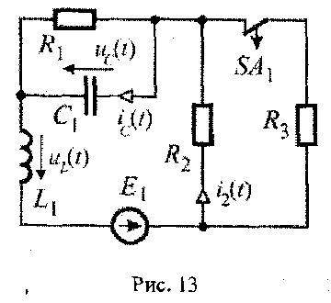

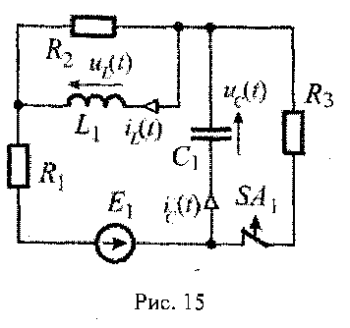
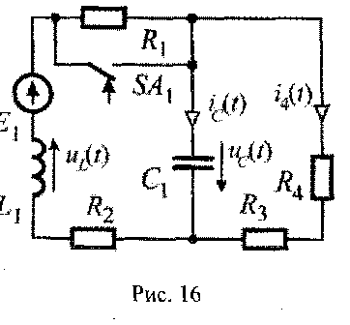

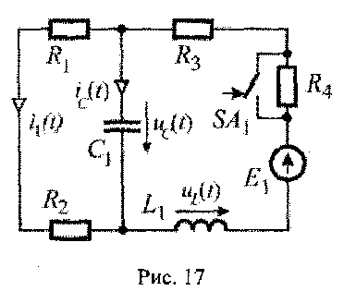
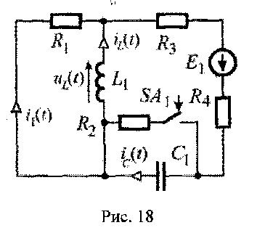

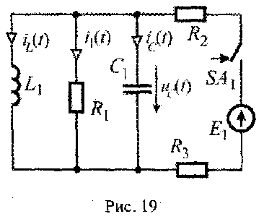
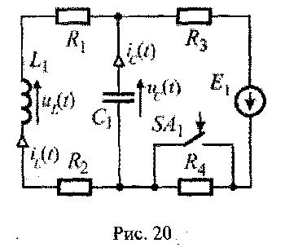

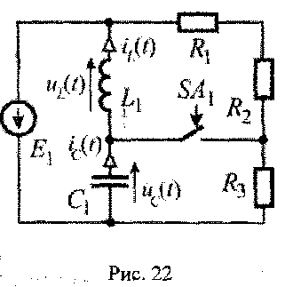
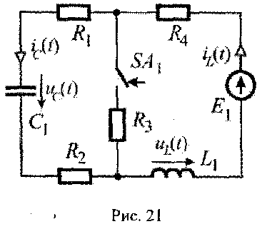

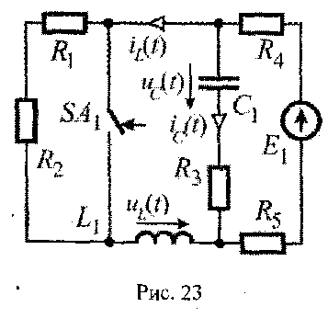
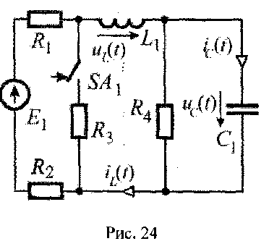

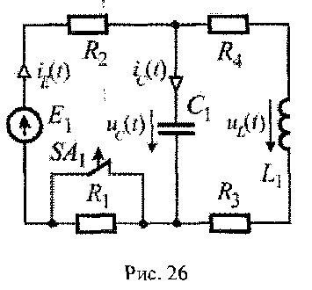
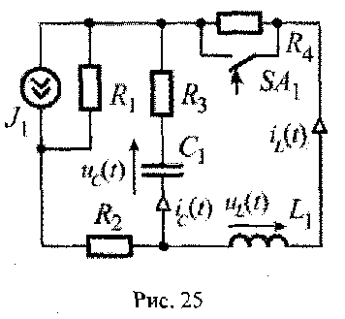

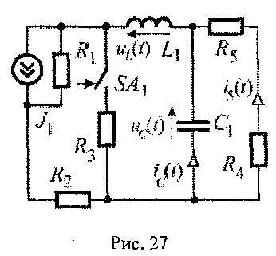
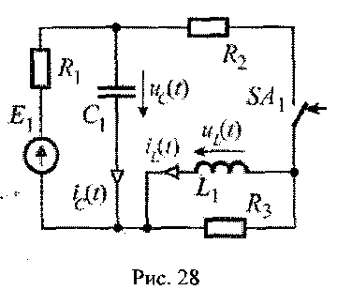

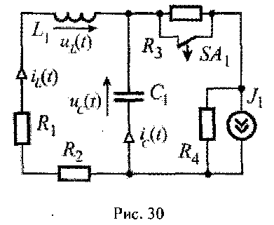
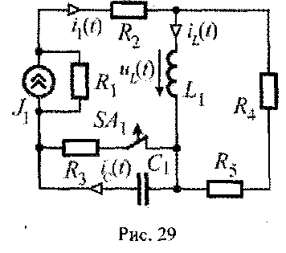

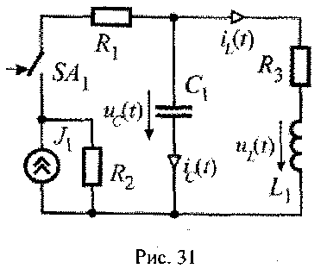
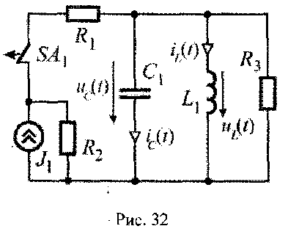

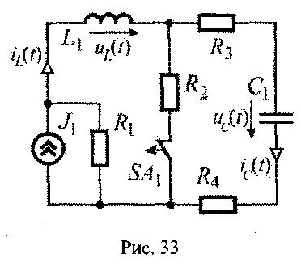
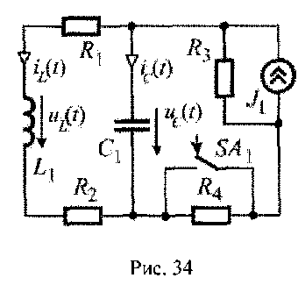

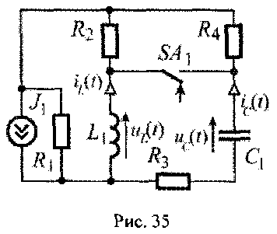
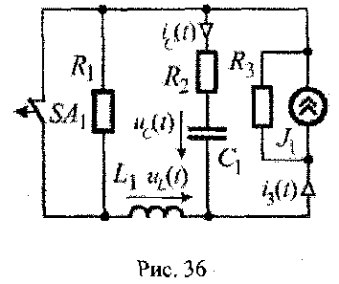

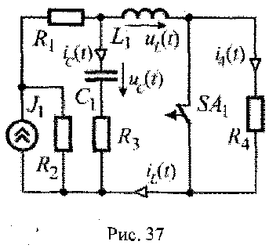
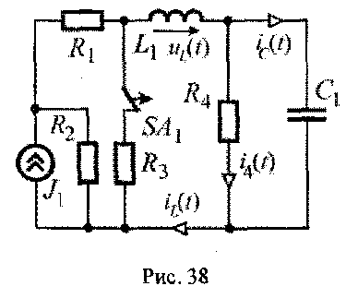

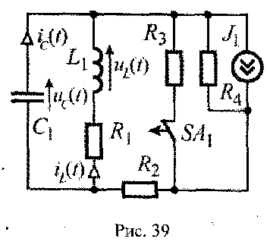
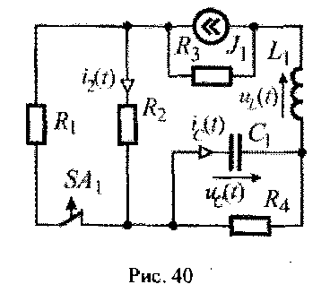

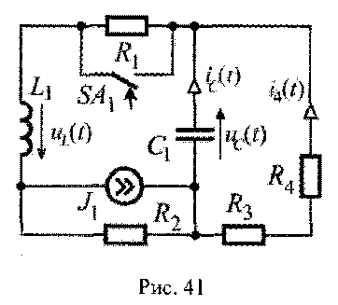
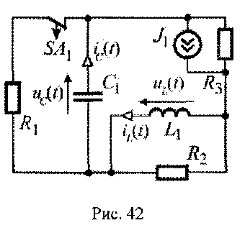

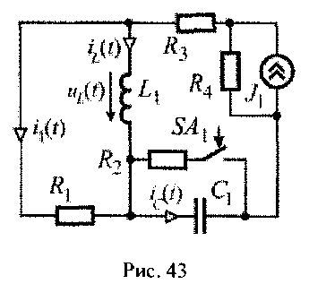
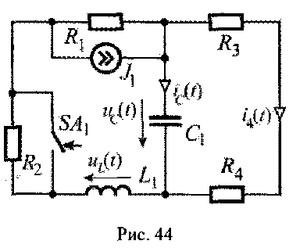

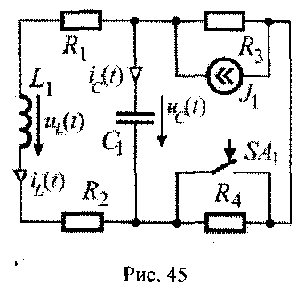
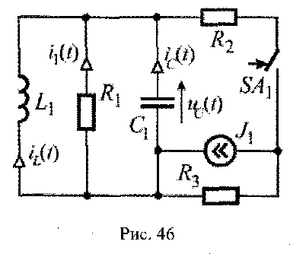

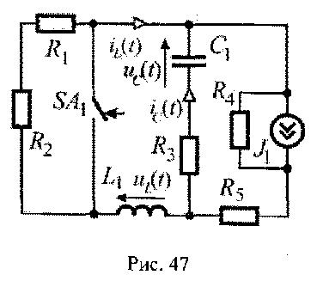
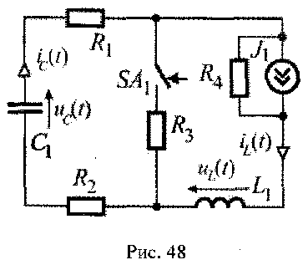

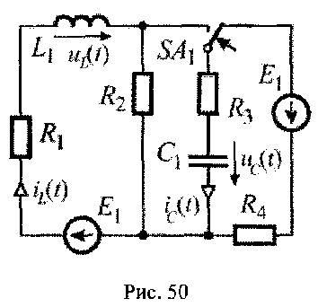
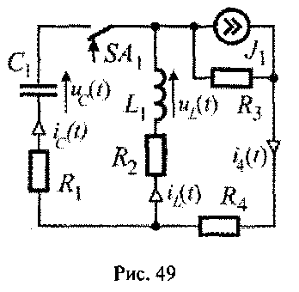

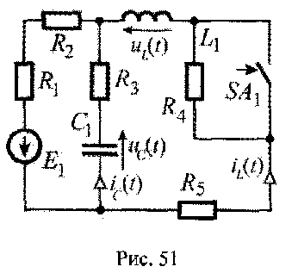
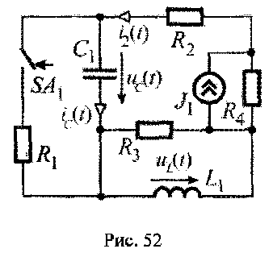

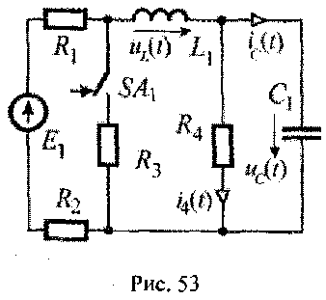
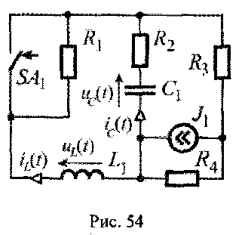

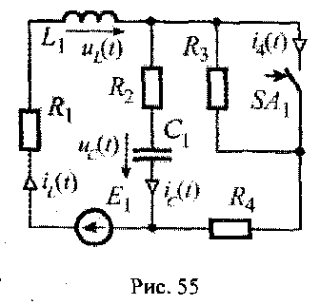
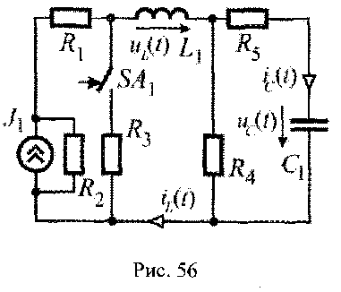

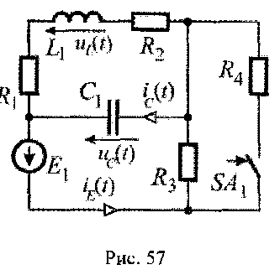
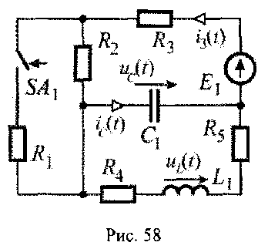

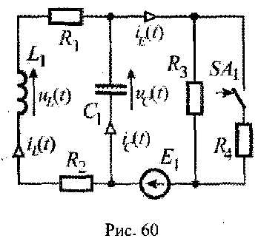
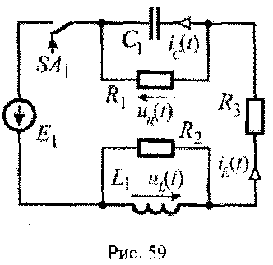

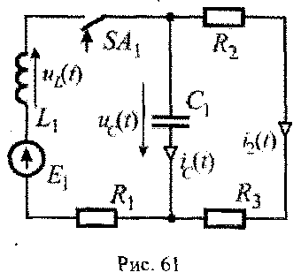
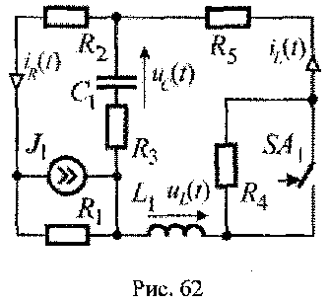

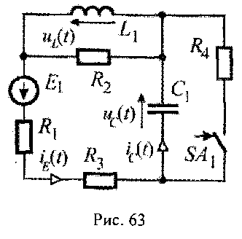
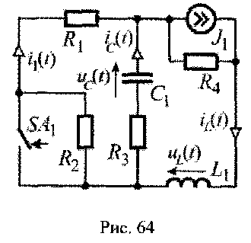

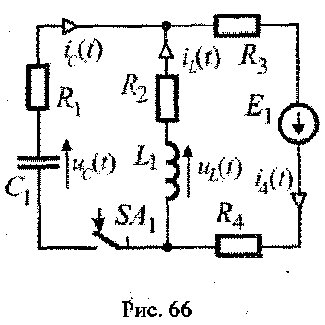
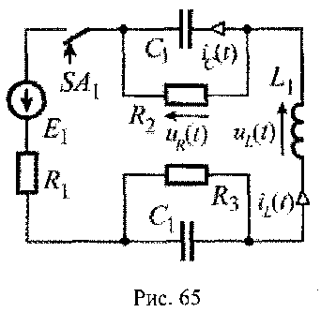

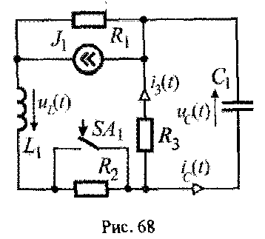
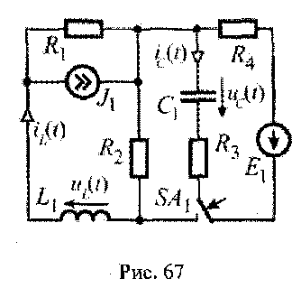

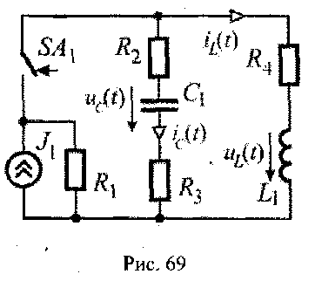
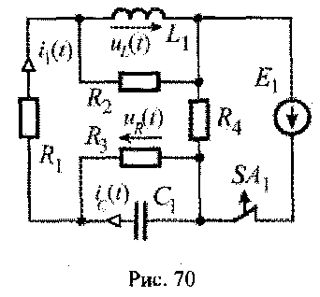

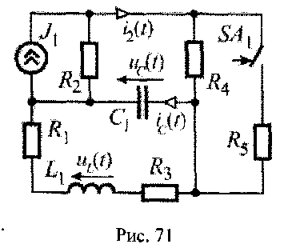
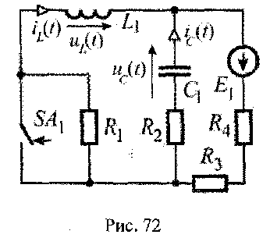

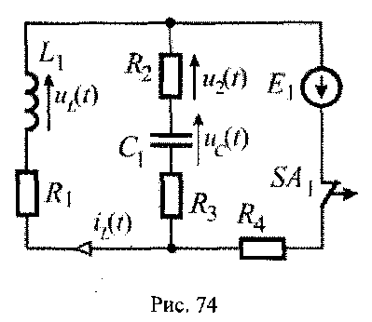
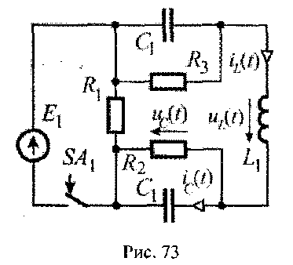

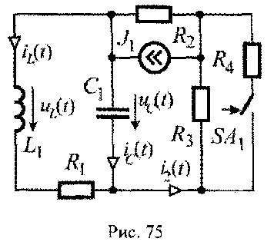
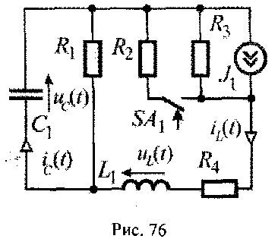

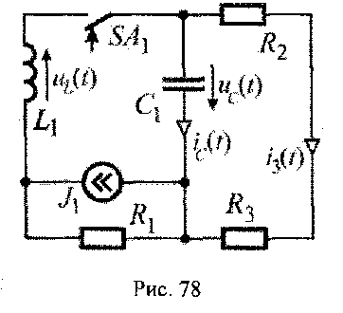
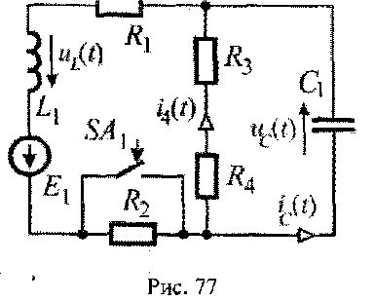

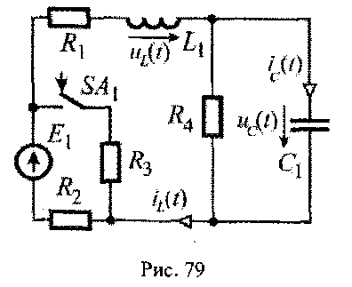
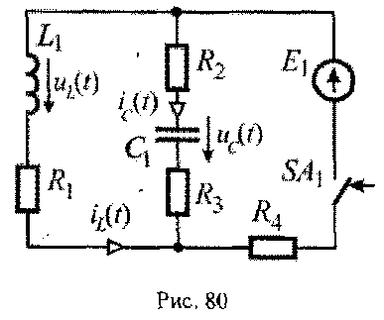
4. Данные для расчёта

Таблица 1

Вар.  № | Схема | R₁ Ом | R₂ Ом | R₃ Ом | R₄ Ом | R₅ Ом | E₁ Ом | J₁, A | L₁, мГн | С₁, мкФ
1 | Рис. 42 | 20 | 20 | 20 | — | — | — | 0,5 | 4 | 400
2 | Рис. 66 | 10 | 10 | 5 | 5 | ~ | 10 | — | 10 | 500
3 | Рис. 14 | 15 | 10 | 1 | 9 | — | 10 | — | 2 | 200
4 | Рис. 44 | 20 | 10 | 10 | 10 | — | — | 0,5 | 1 | 100
5 | Рис.65 | 10 | 10 | 10 | _ | — | 6 | - | 50 | 50
6 | Рис.21 | 10 | 10 | 200 | 20 | — | 4 | — | 10 | 200
7 | Рис. 43 | 100 | 40 | 5 | 5 | — | - | 2 | 2 | 400
8 | Рис. 20 | 10 | 10 | 20 | 20 | — | 9 | - | 1 | 200
9 | Рис. 25 | 5 | 5 | 10 | 10 | — | — | 2 | I | 100
10 | Рис. 13 | 2 | 16 | 16 | — | — | 10 | — | 2 | 300
11 | Рис. 15 | 10 | 10 | 10 | - | — | 10 | — | 1 | 100
12 | Рис. 45 | 5 | 5 | 5 | 5 | — | - | 2 | 3 | 300
13 | Рис. 27 | 9 | 9 | 1 | 1 | 1 | — | 1 | 5 | 400
14 | Рис. 18 | 4 | 4 | 4 | 4 | _ | 5 | - | 4 | 200
15 | Рис. 28 | 4 | 8 | 8 | — | — | 8 | - | 4 | 200
16 | Рис. 26 | 10 | 10 | 10 | 10 | — | 6 | — | 2 | 200
17 | Рис. 33 | 1 | 10 | 5 | 5 | — | — | 6 | 4 | 400
18 | Рис. 39 | 15 | 5 | 20 | 10 | — | - | 1 | 2 | 100
19 | Рис. 22 | 1 | 1 | 1 | — | — | 5 | — | 2 | 300
20 | Рис. 68 | 2 | 2 | 2 | — | — | — | 3 | 5 | 100
21 | Рис. 36 | 2 | 10 | 2 | — | — | — | 5 | 1 | 100
22 | Рис.71 | 4 | 1 | 5 | 10 | 10 | — | 10 | 1 | 200
23 | Рис. 29 | 4 | 1 | 5 | 5 | 5 | — | 2 | 1 | 400
24 | Рис.8 | 5 | 5 | 1  ^ | 2 | — | 5 | — | 2 | 100
25 | Рис. 37 | 5 | 5 | 10 | 10 | — | — | 2 | 1 | 100
26 | Рис. 69 | 5 | 4 | 6 | 10 | — | — | 2 | 4 | 100
27 | Рис. 23 | 2 | 3 | 10 | 2 | 2 | 9 | — | 1 | 100
28 | Рис.41 | 5 | 5 | 5 | 5 | — | — | 2 | 2 | 400
29 | Рис.51 | 10 | 10 | 10 | 10 | 10 | 8 | — | 40 | 400
30 | Рис. 24 | 5 | 5 | 10 | 10 | _ | 10 | — | 1 | 200
31 | Рис. 1 | 5 | 10 | 15 | 5 | — | 10 | _ | 3 | 100
32 | Рис. 47 | 2 | 3 | 10 | 2 | 3 | — | 5 | 1 | 200
33 | Рис. 64 | 1 | 1 | 1 | 1 | — | — | 9 | 4 | 100
34 | Рис. 67 | 5 | 5 | 5 | 5 | — | 4 | 2 | 1 | 400
35 | Рис. 70 | 2 | 2 | 2 | 4 | — | 8 | — | 5 | 400
36 | Рис. 57 | 5 | 5 | 5 | 5 | _ | 9 | — | 2 | 400
37 | Рис. 74 | 2 | 2 | 2 | 2 | — | 8 | — | 2 | 400
38 | Рис. 52 | 2 | 3 | 8 | 2 | — | — | 2 | 1 | 400
39 | Рис. 79 | 1 | 1 | 2 | 1 | - | 6 | - | 3 | 100

Продолжение табл. 1

Вар.  № | Схема | R₁ Ом | R₂ Ом | R₃ Ом | R₄ Ом | R₅ Ом | E₁ Ом | J₁, A | L₁, мГн | С₁, мкФ
40 | Рис.4 | 4 | 4 | 8 | 1 | 1 | 8 | - | 1 | 400
41 | Рис. 30 | 3 | 3 | 8 | 2 | — | _ | 4 | 2 | 300
42 | Рис.5 | 10 | 2 | 3 | — | — | 6 | _ | 1 | 300
43 | Рис. 73 | 2 | 1 | 1 | — | — | 4 | — | 2 | 50
44 | Рис. 32 | 4 | 4 | 0.5 | — | _ | — | 2 | 1 | 200
45 | Рис. 53 | 1 | 1 | 1 | 1 | _ | 6 | — | 2 | 100
46 | Рис. 11 | 1 | 1 | 2 | 2 | _ | 6 | - | 4 | 100
47 | Рис. 75 | 5 | 2 | 18 | 18 | — | — | 5 | 1 | 200
48 | Рис. 50 | 2 | 1 | 2 | 2 | _ | 6 | — | 10 | 200
49 | Рис.6 | 5 | 5 | 1 | - | — | 5 | — | 5 | 200
50 | Рис. 76 | 1 j | 5 | 5 | 2 | __ | - | 2 | 8 | 100
51 | Рис. 16 | 10 | 10 | 3 | 2 | _ | 10 | _ | 1 | 400
52 | Рис. 49 | 5 | 5 | 2 | Л | — | — | 5 | 2 | 200
53 | Рис. 54 | 10 | 5 | 5 | 5 | — | — | 2 | 1 | 200
54 | Рис. 40 | 1 | 1 | 1 | 1.5 | — | — | 4 | 4 | 100
55 | Рис. 55 | 2 | 4 | 2 | 2 | — | 6 | — | 1 | 200
56 | Рис. 77 | 6 | 2 | 1 | 1 | — | 5 | — | 2 | 500
57 | Рис. 63 | 10 | 10 | 10 | 10 | — | 6 | — | 1 | 400
58 | Рис. 80 | 2 | 2 | 2 | 2 | — | 4 | — | 2 | 400
59 | Рис.2 | 5 | 5 | 4 | 1 | — | 5 | — | 2 | 400
¹ 60 | Рис. 48 | 5 | 3 | 2 | 2 | — | - | 5 | 4 | \00
61 | Рис.3 | 2 | 2 | 2 | 1 | 1 | 6 | — | 5 | 100
62 | Рис. 56 | 0,5 | 0.5 | 1 | 1 | 1 | — | 4 | 2 | 100
63 | Рис. 62 | 10 | 10 | 1 | 20 | 50 | - | 1 | 500 | 100
64 | Рис.7 | 2 | 2 | 2 | 2 | _ | 8 | — | 1 | 500
65 | Рис. 34 | 2 | 3 | 20 | 25 | — | — | 0,5 | 2 | 500
66 | Рис. 60 | 2 | 2 | 2 | 2 | — | 6 | — | 10 | 100
67 | Рис. 42 | 20 | 20 | 20 | — | — | — | 0,5 | 4 | 400
68 | Рис. 66 | 10 | 10 | 5 | 5 | — | 10 | _ | 10 | 500
69 | Рис. 14 | 15 | 10 | 1 | 9 | — | 10 | — | 2 | 200
70 | Рис. 9 | 1 | 10 | 8 | — | — | 9 | — | 2 | 100
71 | Рис. 38 | 8 | 2 | 20 | 20 | — | — | 5 | 1 | 200
72 | Рис. 10 | 10 | 10 | 10 | 10 | — | 10 | — | 2 | 200
73 | Рис. 78 | 10 | 10 | 30 | — | — | — | 0,5 | 5 | 500
74 | Рис. 59 | 8 | 2 | 2 | — | — | 10 | — | 4 | 200
75 | Рис. 46 | 2 | 3 | 2 | — | — | — | 5 | 2 | 200
76 | Рис, 17 | 10 | 15 | 20 | 5 | — | 10 | — | 10 | 200
77 | Рис. 35 | 9 | 1 | 9 | 1 | — | — | 1 | 1 | 200
78 | Рис. 12 | 2 | 3 | 5 | 5 | — | 5 | — | 1 | 400
79 | Рис. 58 | 2 | 2 | 2 | 2 | 2 | 8 | — | 1 | 500
80 | Рис. 19 | 10 | 5 | 5 | - | - | 5 | - | 2 | 200

Продолжение табл. 1

Вар.  № | Схема | R₁ Ом | R₂ Ом | R₃ Ом | R₄ Ом | R₅ Ом | E₁ Ом | J₁, A | L₁, мГн | С₁, мкФ
81 | Рис. 61 | 10 | 10 | 10 | — | — | 9 | — | 400 | 100
82 | Рис.31 | 5 | 10 | 6 | — | — | — | 1 | 1 | 200
83 | Рис. 72 | 10 | 10 | 5 | 5 | — | 10 | — | 2 | 100
84 | Рис. 44 | 20 | 10 | 10 | 10 | — | — | 0,5 | 1 | 100
85 | Рис. 65 | 10 | 10 | 10 | — | — | 6 | — | 50 | 50
86 | Рис. 21 | 10 | 10 | 200 | 20 | — | 4 | — | 10 | 200
87 | Рис. 43 | 100 | 40 | 5 | 5 | — | — | 2 | 2 | 400
88 | Рис. 20 | 10 | 10 | 20 | 20 | — | 9 | — | 1 | 200
89 | Рис.25 | 5 | 5 | 10 | 10 | — | — | 2 | 1 | 100
90 | Рис. 13 | 2 | 16 | 16 | — | — | 10 | — | 2 | 300
91 | Рис. 15 | 10 | 10 | 10 | — | — | 10 | — | 1 | 100
92 | Рис. 45 | 5 | 5 | 5 | 5 | — | — | 2 | 3 | 300
93 | Рис. 27 | 9 | 9 | 1 | 1 | 1 | — | 1 | 5 | 400
94 | Рис. 18 | 4 | 4 | 4 | 4 | — | 5 | — | 4 | 200
95 | Рис.28 | 4 | 8 | 8 | — | — | 8 | — | 4 | 200
96 | Рис. 26 | 10 | 10 | 10 | 10 | — | 6 | — | 2 | 200
97 | Рис. 33 | 1 | 10 | 5 | 5 | — | — | 6 | 4 | 400
98 | Рис. 39 | 15 | 5 | 20 | 10 | — | — | 1 | 2 | 100
99 | Рис. 22 | 1 | 1 | 1 | — | — | 5 | — | 2 | 300
100 | Рис. 68 | 2 | 2 | 2 | — | — | — | 3 | 5 | 100
101 | Рис. 36 | 2 | 2 | 2 | — | — | — | 5 | 1 | 100
102 | Рис. 71 | 4 | 1 | 5 | 10 | 10 | — | 10 | 1 | 200
103 | Рис. 29 | 4 | 1 | 5 | 5 | 5 | — | 2 | 1 | 400
104 | Рис.8 | 5 | 5 | 1 | 2 | — | 5 | — | 2 | 100
105 | Рис. 37 | 5 | 5 | 10 | 10 | — | — | 2 | 1 | 100
106 | Рис. 69 | 5 | 4 | 6 | 10 | — | — | 2 | 4 | 100
107 | Рис. 23 | 2 | 3 | 10 | 2 | 2 | 9 | — | 1 | 100
108 | Рис. 41 | 5 | 5 | 5 | 5 | _ | _. | 2 | 2 | 400
109 | Рис.51 | 10 | 10 | 10 | 10 | 10 | 8 | — | 40 | 400
110 | Рис. 24 | 5 | 5 | 10 | 10 | — | 10 | — | 1 | 200
111 | Рис. 1 | 5 | 10 | 15 | 5 | — | 10 | — | 1 | 100
112 | Рис. 47 | 2 | 3 | 10 | 2 | 3 | — | 5 | 1 | 200
113 | Рис. 64 | 1 | 1 | 1 | 1 | — | — | 9 | 4 | 100
114 | Рис. 67 | 5 | 5 | 5 | 5 | — | 4 | 2 | 1 | 400
115 | Рис. 70 | 2 | 2 | 2 | 4 | — | 8 | — | 5 | 400
116 | Рис. 57 | 5 | 5 | 5 | 5 | — | 9 | — | 2 | 400
117 | Рис. 74 | 2 | 2 | 2 | 2 | — | 8 | — | 2 | 400
118 | Рис. 52 | 2 | 3 | 8 | 2 | — | — | 2 | 1 | 400
119 | Рис. 79 | 1 | 1 | 2 | 1 | — | — | — | 3 | 100

Окончание табл. 1

Вар.  № | Схема | R₁ Ом | R₂ Ом | R₃ Ом | R₄ Ом | R₅ Ом | E₁ Ом | J₁, A | L₁, мГн | С₁, мкФ
120 | Рис. 12 | 2 | 3 | 5 | 5 | — | 5 | — | 1 | 400
121 | Рис. 58 | 2 | 2 | 2 | 2 | 2 | 8 | — | 1 | 500
122 | Рис. 19 | 10 | 5 | 5 | — | — | 5 | — | 2 | 200
123 | Рис.61 | 10 | 10 | 10 | — | — | 9 | — | 400 | 100
124 | Рис.31 | 5 | 10 | 6 | — | — | — | 1 | 1 | 200
125 | Рис. 72 | 10 | 10 | 5 | 5 | — | 10 | — | 2 | 100
126 | Рис.4 | 4 | 4 | 8 | 1 | 1 | 8 | — | 1 | 400
127 | Рис. 30 | 3 | 3 | 8 | 2 | — | — | 4 | 2 | 300
128 | Рис. 5 | 10 | 2 | 3 | — | — | 6 | — | 1 | 300
129 | Рис. 73 | 2 | 1 | 1 | — | — | 4 | — | 2 | 50
130 | Рис. 32 | 4 | 4 | 0,5 | — | — | — | 2 | 1 | 200
131 | Рис. 53 | 1 | 1 | 1 | 1 | — | 6 | — | 2 | 100
132 | Рис. 11 | 1 | 1 | 2 | 2 | — | 6 | - | 4 | 100
133 | Рис. 75 | 5 | 2 | 18 | 18 | — | _ | 5 | 1 | 200
134 | Рис. 50 | 2 | 1 | 2 | 2 | — | 6 | — | 10 | 200
135 | Рис.6 | 5 | 5 | 1 | — | — | 5 | — | 5 | 200
136 | Рис. 76 | 3 | 5 | 5 | 2 | — | — | 2 | 8 | 100
137 | Рис. 16 | 10 | 10 | 3 | 2 | — | 10 | — | 1 | 400
138 | Рис. 49 | 5 | 5 | 2 | 3 | — | — | 5 | 2 | 200
139 | Рис. 54 | 10 | 5 | 5 | 5 | — | — | 2 | 1 | 200
140 | Рис. 40 | 1 | 1 | 1 | 1,5 | — | — | 4 | 4 | 100
141 | Рис. 55 | 2 | 4 | 2 | 2 | — | 6 , | — | 1 | 200
142 | Рис. 77 | 6 | 2 | 1 | 1 | — | 5 | — | 2 | 500
143 | Рис. 63 | 10 | 10 | 10 | 10 | — | 6 | — | 1 | 400
144 | Рис. 80 | 2 | 2 | 2 | 2 | — | 4 | — | 2 | 400
145 | Рис.2 | 5 | 5 | 4 | 1 | — | 5 | — | 2 | 400
146 | Рис. 48 | 5 | 3 | 2 | 2 | — | — | 5 | 4 | 100
147 | Рис.3 | 2 | 2 | 2 | 1 | 1 | 6 | _ | 5 | 100
!48 | Рис. 56 | 0,5 | 0,5 | 1 | 1 | 1 | — | 4 | 2 | 100
149 | Рис. 62 | 10 | 10 | 1 | 20 | 50 | — | 1 | 500 | 100
150 | Рис.7 | 2 | 2 | 2 | 2 | — | 8 | — | I | 500
151 | Рис. 34 | 2 | 3 | 20 | 25 | — | — | 0,5 | 2 | 500
152 | Рис. 60 | 2 | 2 | 2 | 2 | — | 6 | — | 10 | 100
153 | Рис.9 | 1 | 10 | 8 | — | — | 9 | — | 2 | 100
154 | Рис. 38 | 8 | 2 | 20 | 20 | — | — | 5 | 1 | 200
155 | Рис. 10 | 10 | 10 | 10 | 10 | — | 10 | — | 2 | 200
156 | Рис. 78 | 10 | 10 | 30 | — | — | — | 0,5 | 5 | 500
157 | Рис. 59 | 8 | 2 | 2 | — | — | 10 | — | 4 | 200
158 | Рис. 46 | 2 | 3 | 2 | — | — | _ | 5 | 2 | 200
159 | Рис. 17 | 10 | 15 | 20 | 5 | — | 10 | — | 10 | 200
160 | Рис. 35 | 9 | 1 | 9 | 1 | - | - | 1 | 1 | 200

